ACTIVIDADES PARA LA BURBUJA 1
SEMANA DEL 8 AL 12 DE MARZO

PRACTICAS DEL LENGUAJE
08/03/2021
LEER DESPIERTA LA IMAGINACIÓN.
- Lee atentamente.
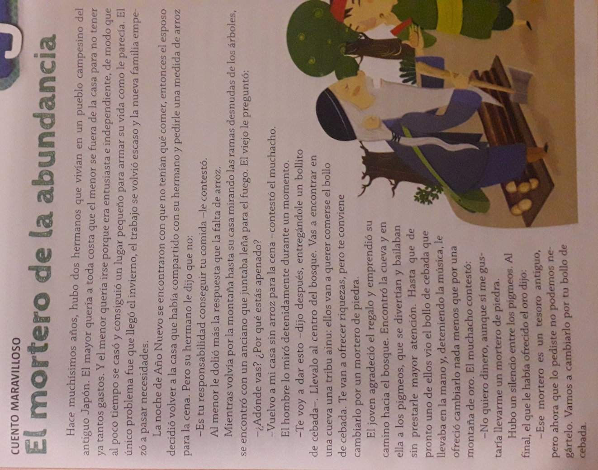

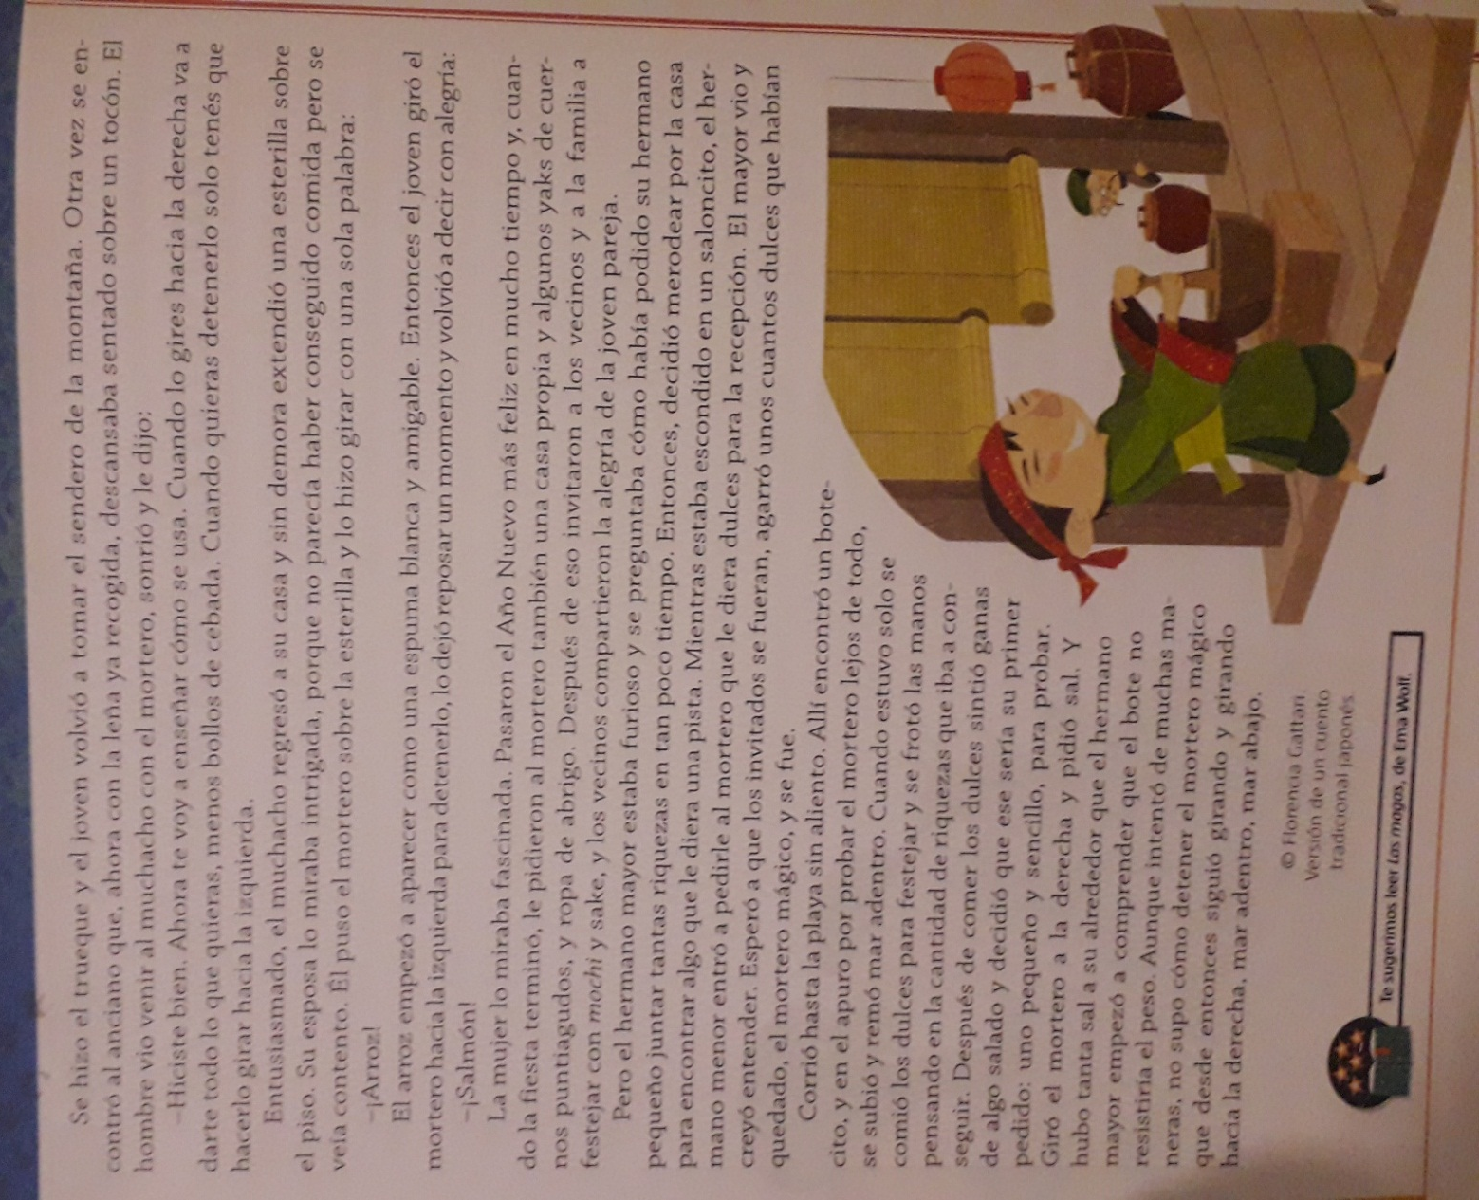

- Completa:
- El texto es un _____________ ______________. Su intención es ___________________.
- En estos textos suceden hechos extraordinarios y aparecen seres _______________ y objetos ___________ que ayudan o enfrentan a los protagonistas.
- Los personajes son: _______________________
- Lugar y tiempo: ______________________
- El mortero de la abundancia _________________ al protagonista.
- Contesta:
- ¿Por qué el hermano menor quería irse de la casa?
- ¿Por qué vuelve a la casa de su hermano?
- ¿Con quién se encuentra en el camino? ¿Qué le da? ¿Qué debe hacer?
- ¿Por qué el mortero era mágico? ¿Cómo debía usarlo?
- ¿Cuál fue la reacción del hermano mayor? ¿Qué sucedió cuando le quito el mortero?
- Del texto extrae y completa el cuadro:
SUSTANTIVO PROPIO | SUSTANTIVO COMÚN CONCRETO INDIVIDUAL (2) | SUSTANTIVO COMÚN ABSTRACTO (2) | ADJETIVOS CALIFICATIVOS. (2)

- Si tú tuvieran el mortero ¿Qué le pedirías?

MATEMÁTICAS
08/03/2021
Repasamos:

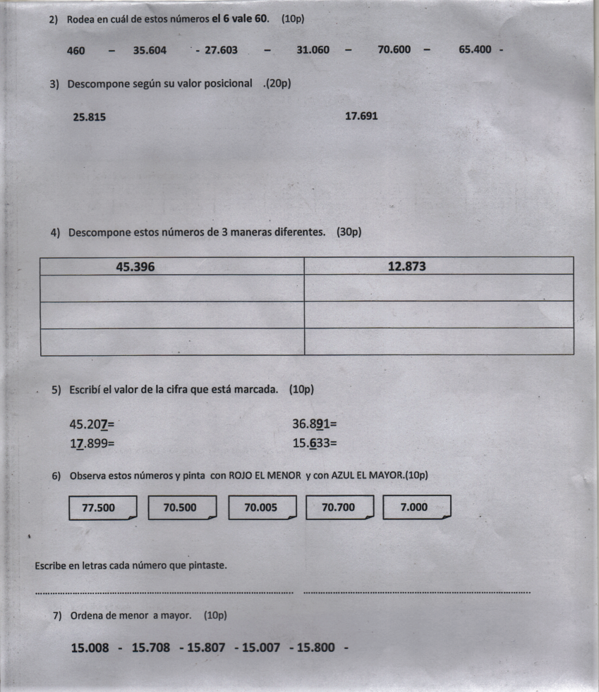

Arma el número:
- 7X10.000 + 2X1.000 + 1X100 + 5X10 + 4X10=
- 5X1.000 + 4X100 + 5X10 + 7X10=
- 8X10.000 + 2X1.000 + 7X100 + 1X10 + 5X1=
- 2X10.000 + 2X1.000 + 2X100 + 2X10 + 2X1=

Utilizando las siguientes cifras:
6
1
3
8
4

- El mayor número de 3 cifras:
- El menor número de dos cifras:
- El mayor número de 5 cifras:
- El menor número de 5 cifras:
- Un número que termine en 8:
- Un número que tenga el 3 en la centena:
- Un número que empiece con 1.000 y termine con 8:

PRACTICAS DEL LENGUAJE
09/03/2021
ANÁLISIS DE ORACIONES.
- Lee el siguiente texto.
“El mundo de los títeres. Complejo y maravilloso. Antiguo como la humanidad. Los títeres nacieron con la imaginación. Las marionetas nunca envejecerán. Esas misteriosas criaturas viven por encima del tiempo. El público disfruta del teatro de títeres. El telón se abre una vez más. La magia nace nuevamente”
- Separa cada oración con paréntesis.
- Completa los conceptos con las siguientes palabras: sujeto – predicado – simple – compuesto – expreso –tácito – verbo – sustantivo – sujeto – predicado.
- Las ORACIONES BIMEMBRES son aquellas que tienen dos miembros: __________________ y ____________. El SUJETO nos indica quien realiza la acción y el PREDICADO nos indica que acción se realiza.
- El núcleo del sujeto es un _______________ y el núcleo del predicado es el _____________.
- Si el sujeto está escrito se llama _____________ y si no lo esta se llama ____________.
- Si el sujeto o el predicado tiene un solo núcleo es ____________ y si hay más de un núcleo se llama ________________
- Las ORACIONES UNIMEMBRES son aquellas que tiene _________________________. No puedo dividirlas en __________ y _______________________.
- Analiza cada una de las oraciones como el ejemplo.
- (El mundo de los títeres.) O.U
- Los títeres nacieron con la imaginación. O.B
___________N_____ __V.N_______________________________
S. E. S P.V. S
Escribe cinco oraciones bimembres y cinco oraciones unimembres sobre ti.
MATEMÁTICAS
09/03/2021
LAS 4 OPERACIONES
Recordamos las tablas…
Completen los números y luego pinten como más les guste.
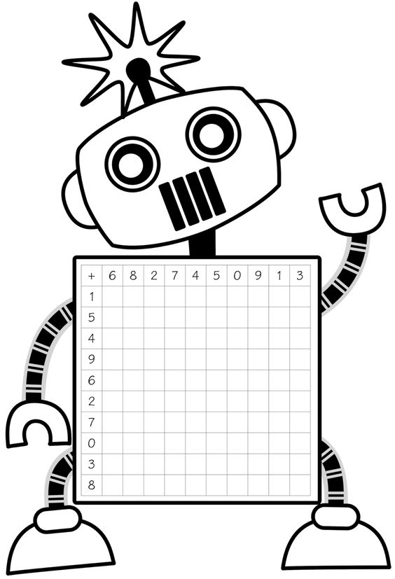
X

VIDEO EXPLICATIVO:
https://youtu.be/bjWBeLKuNMc

. Cómo realizar una multiplicación por dos cifras paso a paso. EJERCICIO RESUELTO
En la multiplicación por 2 cifras, siempre se empieza por las unidades a multiplicar.
Luego cuando me toque multiplicar la decena, tengo que dejar un espacio vacío y seguir en el lugar de la decena.
Una vez que multipliqué todo tengo que realizar una suma para saber el resultado final.
Para dividir por dos cifras pueden ver los videos enviados el año pasado al grupo.

Resolver estas operaciones de manera vertical:

- 15.360+63.200+2.351=
- 13.656+63.201=
- 49.369+47.321+13=
- 56.366-23.610=
- 56.302-2.300=
- 78.623-55.210=
- 47.250x12=
- 4.639X55=
- 5.361X12=
- 9.632:21=
- 59.316:25=

PRACTICAS DEL LENGUAJE
10/03/2021
¿CUÁNTO RECUERDO?
- Completa los cuadros.
CLASIFICACIÓN SEMÁNTICA Y MORFOLÓGICA DEL SUSTANTIVO

Sustantivos

- Lee el siguiente fragmento.
- Subraya todos los sustantivos.
- Completa el cuadro con los sustantivos subrayados.

SUSTANTIVOS PROPIOS | SUST. COMUN CONCRETO INDIVIDUAL | SUST. COMUN CONCRETO COLECTIVO | SUST. COMUN ABSTRACTO
- Indica género y numero de todos los sustantivos comunes concretos individuales y colectivos.
- Escribe un breve texto de cinco renglones utilizando sustantivos en toda su clasificación.

MATEMÁTICAS
10/03/2021
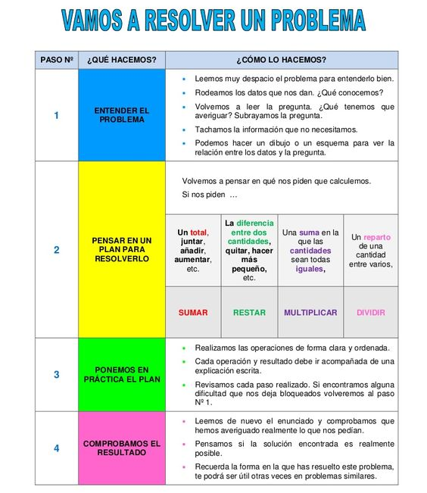

Presten atención y resuelvan la siguiente situación problemática:
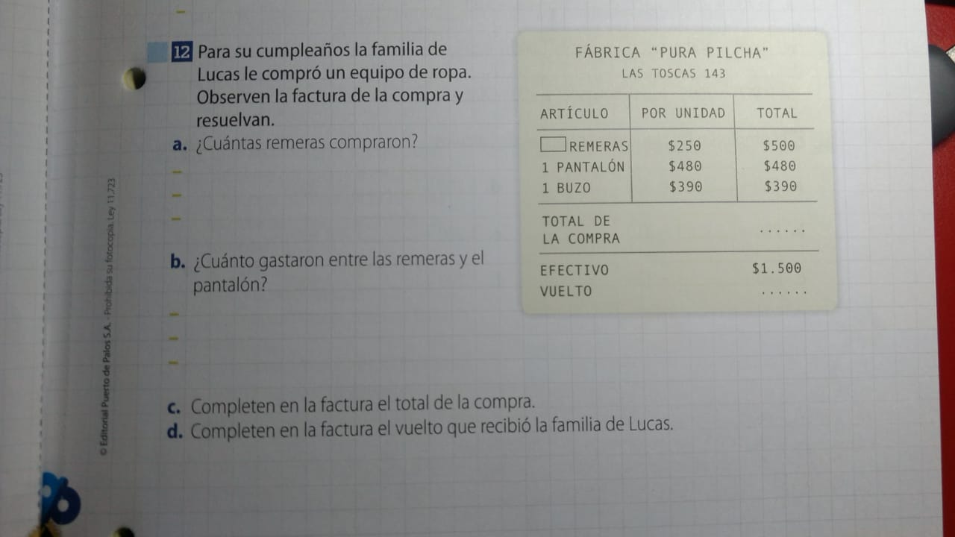
- Andrea gana $ 15.345 por mes y Gastón $ 12.783.
- ¿Cuánto ganan entre los dos?
- ¿Cuánto más gana Andrea que Gastón?

- Axel tiene un saldo de $5.804 en su cuenta del banco y realiza algunas operaciones.
- Completa la tabla con el saldo que queda después de cada operación.
OPERACIÓN | IMPORTE | SALDO
DEPÓSITO | $1.457
EXTRACCIÓN | $3.864
DEPÓSITO | $2.453
EXTRACCIÓN | $4.976

PRACTICAS DEL LENGUAJE
11/03/2021
EL ADJETIVO Y SU CLASIFICACIÓN.

- Recordamos un poquito: completa las oraciones:
- Los ADJETIVOS informan sobre las cualidades del ______________________.
- Se clasifica en:
- ___________________: indican la cualidad del sustantivo.
- ___________________: indican la procedencia u origen del sustantivo. Ej: Argentina – argentino.
- __________________: CARDINAL: indica la cantidad. Ej: uno – mil –
ORDINAL: indica el orden. Ej: primero – segundo.
- Lee el siguiente texto.
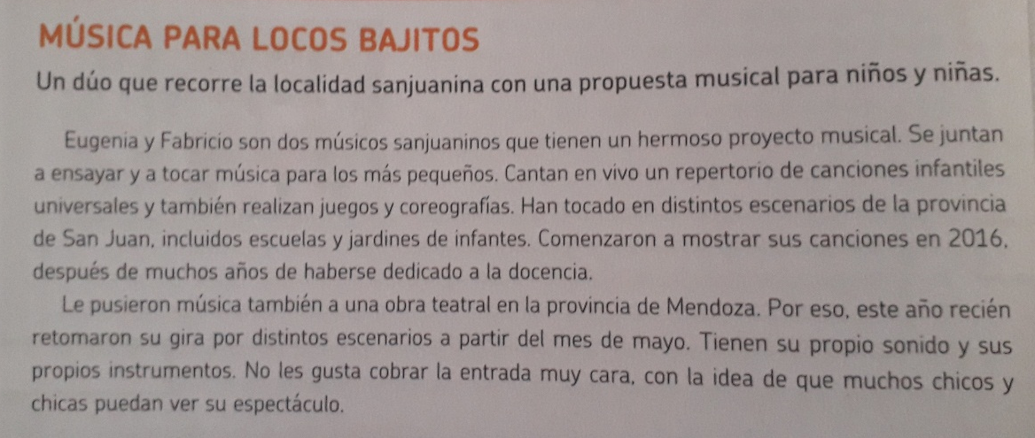

- Subraya con verde todos los adjetivos y con rojo al sustantivo que modifican.
- Completa el cuadro:
ADJETIVOS CALIFICATIVOS | ADJETIVOS GENTILICIOS | ADJETIVOS NUMERALES CARDINALES | ADJETIVOS NUMERALES ORDINALES.

- Escribe un breve fragmento utilizando toda la clasificación del adjetivo.

MATEMÁTICAS
11/03/2021
Sumar o restar
Realicen las cuentas correspondientes y marquen con una X la opción correcta.
- Para pasar del 36.560 al 36.160 hay que
- Opción A: restarle 400
- Opción B: sumarle 40
- Opción C: restarle 4
- En un tanque de agua había 7.300 litros, pero 3.426 se han utilizado en regar una huerta. ¿Cuántos litros de agua quedan en el tanque?
- Opción A: 3.874 litros
- Opción B: 3.974 litros
- Opción C: 3.884 litros
- Los años de Perla
Si el abuelo de Perla tiene 87 años y Perla tiene 78 años menos que su abuelo, ¿cuántos años tiene Perla?
- Opción A: 9 años
- Opción B: 8 años
- Opción C: 11 años
- Venta de rifas
Para una rifa, se imprimieron dos talonarios: uno con 250 números y otro con 850 números. ¿Cuántas rifas hay para vender?
- Opción A: 1200
- Opción B: 600
- Opción C: 1100
- En una granja hay 1.956 cerdos y 768 cabras, ¿cuántos cerdos hay más que cabras?
- Opción A: 1178 cerdos más
- Opción B: 1188 cerdos más
- Opción C: 2724 cerdos más

PRACTICAS DEL LENGUAJE
12/03/2021
¿QUÉ HACEMOS?
Conversamos: ¿Qué indican los verbos? ¿Cuáles son sus tiempos?
- Leemos :
EL VERBO
- Son palabras que indican acciones – estados – procesos.
- Se presentan en INFINITIVOS. Es decir que tienen tres terminaciones: -AR, ER – IR
- Los verbos poseen persona y número:

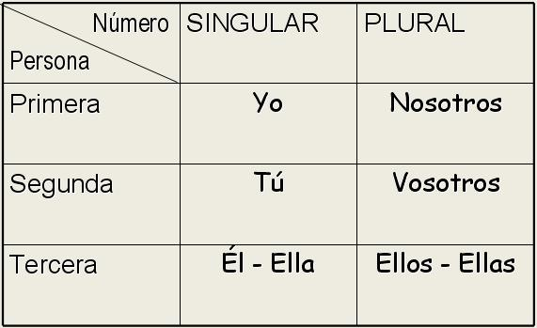

- Tiempos:

- Los verbos se presentan en distintos TIEMPOS, es decir en qué momento sucede la acción. Estos tiempo son:
- PRETÉRITO IMPERFECTO: Determina acciones que se realizaban habitualmente en el pasado. Posee dos terminaciones: -ABA e – íA. Ejemplo: caminaba – sonreían.
- PRETÉRITO PERFECTO SIMPLE: Determina acciones que se realizaron en el pasado pero que no se repetían habitualmente. Ejemplo: caminaron – buscaste.
- PRESENTE: determina acciones que suceden en el momento. Ejemplo: juego – bailamos.
- FUTURO: determina acciones que sucederán más adelante. Ejemplo: jugarán – bailará.

- Escribe el infinitivo, persona y numero.
- Comerán: ________________________
- Escuchó: _________________________
- Miraremos: _______________________
- Pinta: ____________________________
- Bailo: ____________________________
- Completa el cuadro.
VERBO | TIEMPO | PERSONA Y NÚMERO | INFINITIVO
MIRABAN
ESCUCHÓ
SALTAS
PINTAREMOS
BEBÍAN

- Escribe un breve fragmento utilizando verbos en los distintos tiempos.

MATEMÁTICAS
12/03/2021
MULTIPLICAR O DIVIDIR:
- Los años de los siglos
Si un siglo tiene 100 años, ¿cuántos años hay en 47 siglos?
En una fábrica las cajas medianas se empaquetan de a 6. Si hay que preparar para un cliente 12 paquetes de cajas medianas, ¿Cuántas cajas medianas se necesitarán?
- Las sillas, las patas y la escuela
Una silla tiene 4 patas. Si en una escuela hay 798 sillas, ¿cuántas patas hay en total?
- Sara visita a su tía
La distancia entre la casa de Sara y la de su tía es de 1152 km. Si Sara tarda 12 horas en llegar a la casa de su tía, ¿Cuántos kilómetros recorrió por cada hora?
- Las docenas de huevos
¿Cuántas docenas de huevos son 1164 huevos?

